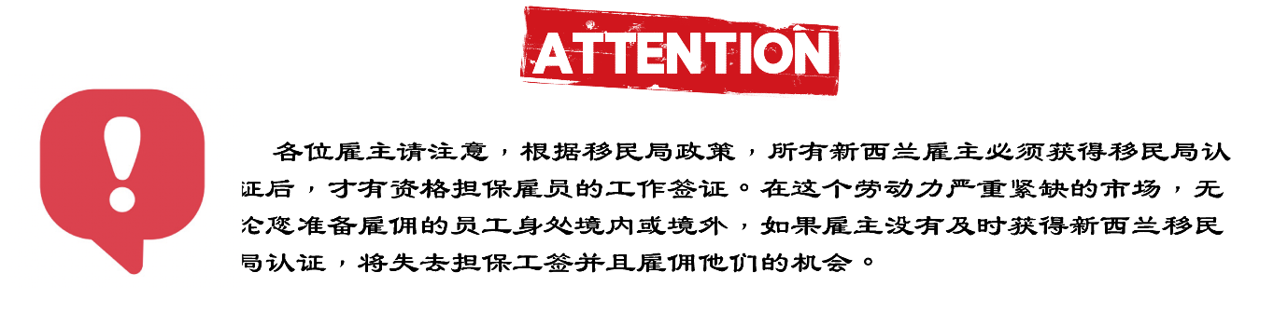

什么是信用雇主

信用雇主又名白名单雇主， 是移民局认证的雇主，在雇佣有员工时不必检查是否有本地人可以胜任，也就是不用进行劳工市场检测（labour market test），即提前获批了可雇佣海外员工名额。

2022新信用雇主工作签证

移民局将于2022年5月9日开始受理新的雇主认证申请。
新的信用雇主工作签证(AEWV)将于2022年7月4日正式实行。

根据新规定，所有雇主都必须获得认证后，才有资格协助雇员办理工作签证，而雇主资格审核将是工签体系新政中的的第一步审理。雇主认证分类如下：
- 普通认证（12个月之内任意同一时间雇佣不超过5名海外员工）
- 高级认证（12个月内任意同一时间雇佣超过6名海外员工）
- 劳务雇佣公司认证

新信用雇主工作签证三步骤
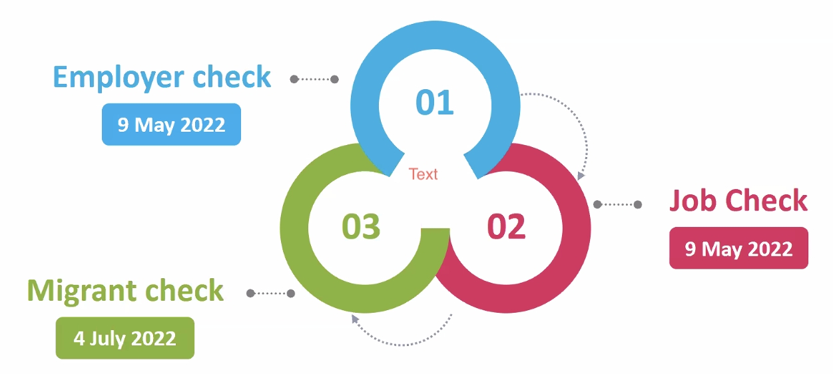
- 雇主审核：第一步对于企业进行审核，符合要求的企业才能雇佣海外员工，雇主审核将从2022年5月9日对雇主开放。
- 职位审核：第二步对于企业需求的职位进行审核，根据多项指标进行不同的劳动力市场测试，职位审核将从2022年5月9日对雇主开放。
- 申请人审核：第三部对于申请人的个人情况进行审核，新雇主认证工作签证将从2022年7月4日对申请人开放。

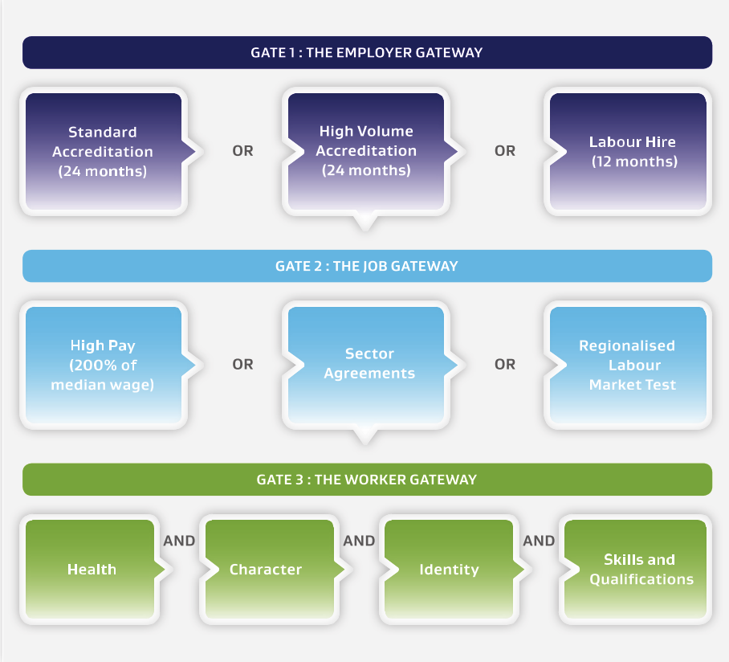

信用雇主的申请条件

普通认证 (Standard) | 高级认证 (High Volume)
雇佣不超过5名海外员工 | 雇佣超过6名海外员工
必须持有NZBN号码 | 必须持有NZBN号码
必须持有IRD号码 | 必须持有IRD号码
必须是真实运营的公司 | 必须是真实运营的公司
企业必须具有良好的财务状况 | 企业必须具有良好的财务状况
无违规记录或破产记录 | 无违规记录或破产记录
减少劳动剥削的可能性 | 减少劳动剥削的可能性
雇佣员工前完成Online Employment Rights Modules，使其了解合法权益 | 雇佣员工前完成Online Employment Rights Modules，使其了解合法权益
必须提供给员工跟工作相关的安家信息 | 必须提供给员工跟工作相关的安家信息
必须提供给员工社区服务信息 | 必须提供给员工社区服务信息
最低工资要求 | *至少高于最低工资10%
 | *承诺未来将改善所有雇员薪资和条件
 | *受行业协议保护

